Temat tygodnia: Pożegnania nadszedł czas
1.Rozwiązywanie zagadek- Zjawiska charakterystyczne dla lata.
Gdy imię Tola
podzielisz na połowę,
a potem przestawisz sylaby,
wnet uzyskasz czas laby. (lato)
Ciemno, cicho. Co to będzie?
Nagle grzmoty słychać wszędzie. (burza)
Kolorowy most na niebie,
co zachwyca dzieci.
Zjawia się, gdy deszczyk pada
i słoneczko świeci. (tęcza)
O tej porze roku
są najdłuższe dni,
a słońce z wysoka
grzeje nas i lśni. ( lato)
Zapoznanie dzieci ze znaczeniem słowa żniwa
Żniwa to czas zbioru z pól roślin uprawnych, głównie zbóż, takich jak: żyto, pszenica, owies.

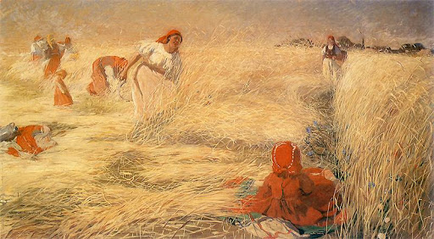
Włodzimierz Tetmajer Żniwiarki w polu
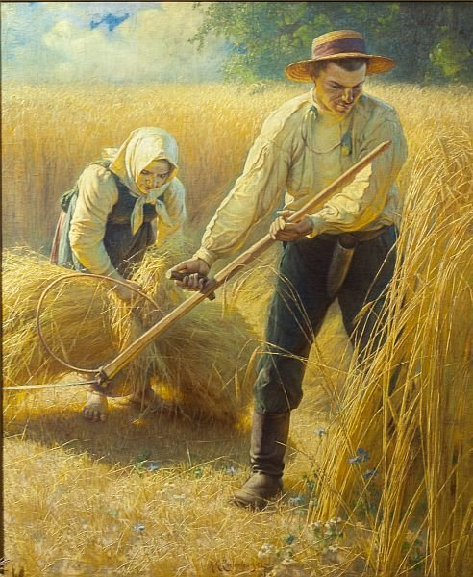
Adam Ciemniewski - Żniwa

Rozmowa z dzieckiem na temat prac polowych w okresie lata.
Praca w kartach pracy.
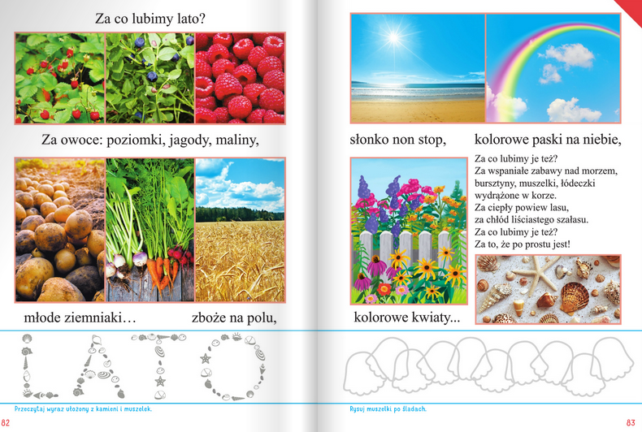

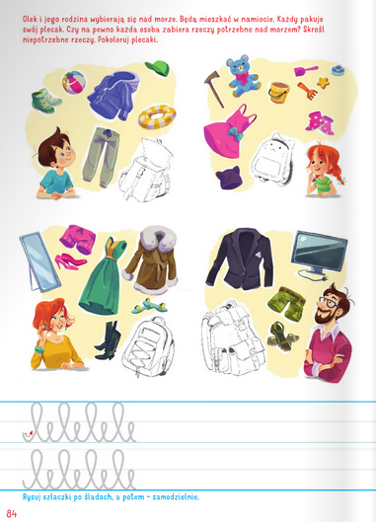
Słuchanie wiersza G. Lech Co robią latem dni tygodnia? Utrwalenie nazw dni tygodnia
– Co wy na to, że już lato?
– Tydzień swoje dni zapytał.
Poniedziałek zsiadł z roweru.
– Radość dla kolarzy wielu!
Wtorek książkę czytał właśnie.
Mruknął tylko: – Lubię baśnie!
Latawca puszczała Środa,
bo piękna była pogoda.
Czwartek rzekł: – Ja wciąż maluję,
jak się świetnie w lesie czuję.
Piątek tylko machnął ręką:– Chciałbym zagrać,
lecz nie prędko znajdę gracza w tym upale.
Szachów nie otwieram wcale.
– A Sobota? – Cóż mam rzec.
Niosę piłkę, dziś gram mecz.
– Czy Niedziela coś dopowie?
Nie dopowie, bo jest w kinie na animowanym filmie.
A czy film ten był o lecie, w poniedziałek się dowiecie.

Ćwiczenia w czytaniu tekstu.

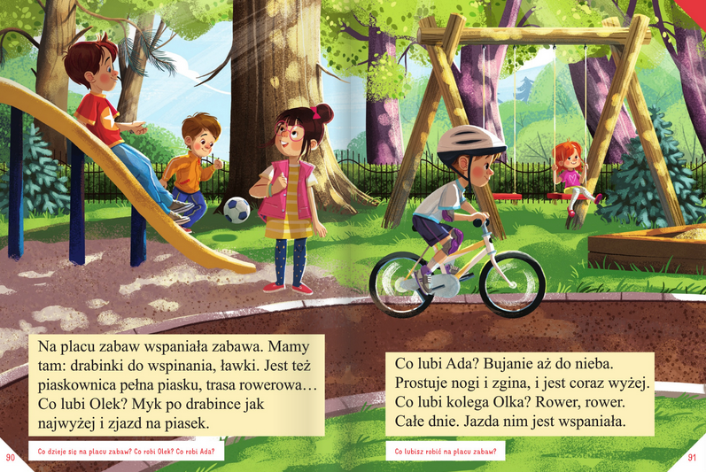

Odpowiedzi na pytania umieszczone pod tekstem.
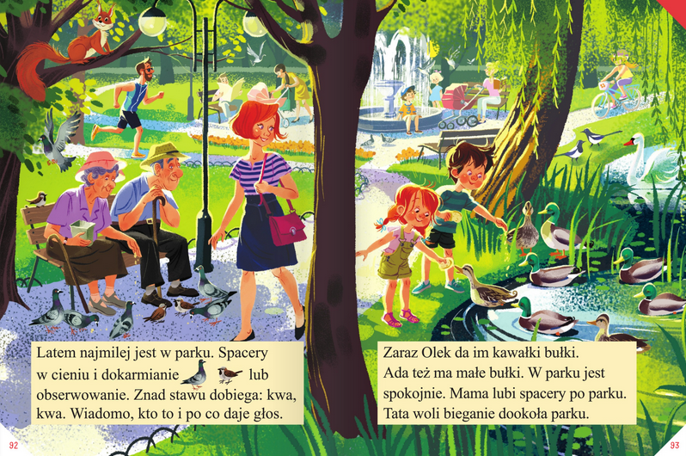
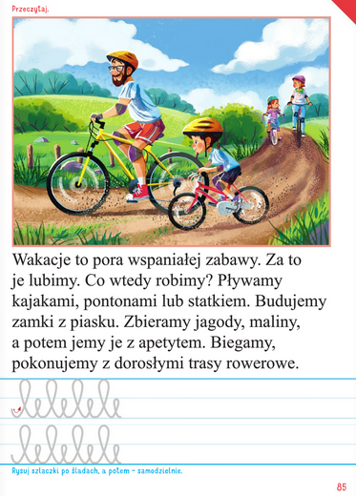

Słuchanie wiersza P. Beręsewicza Czemu? Zapamiętywanie nazw miesięcy.

Czemu styczeń nosi ciepłe skarpety?
Bo mu nogi marzną tak, że o rety!
Czemu luty taki blady, skąd smutki?
Bo się martwi, że jest taki króciutki.
Czemu marzec tak się złości i burzy?
Bo za wolno wraca wiosna z podróży.
Czemu kwiecień taki strój ma pstrokaty?
Bo gdzie spojrzy, wszędzie kwiaty i kwiaty.
Czemu maj jest zielony i świeży?
Coś się mamom na Dzień Matki należy.
Czemu czerwiec w krótkich spodniach już gania?
Bo to lato, czas na letnie ubrania.
Czemu lipiec taki dziwnie wesoły? Cóż, wygląda, że nie tęskni do szkoły.
Czemu sierpień tak się śmiesznie nazywa?
Kiedyś z sierpem chodził rolnik na żniwa.
Czemu wrzesień wciąż się włóczy po lesie?
Szuka grzybów, może nam też przyniesie.
A październik? Czemu drzewa rumieni?
Bo w kolorach jest do twarzy jesieni
A listopad? Czemu smutny i bury?
Bo mu liście z drzew zdmuchują wichury.
Czemu grudzień w biały puch się owinął?
Bo mu cieplej pod śniegową pierzyną.
Czemu na tym w wierszu kończą się słowa?
Bo tu rok się zaczyna od nowa.
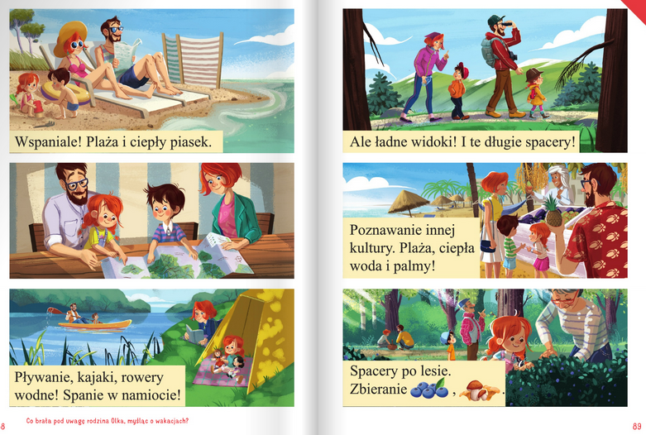

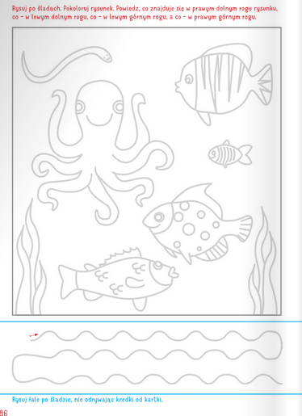



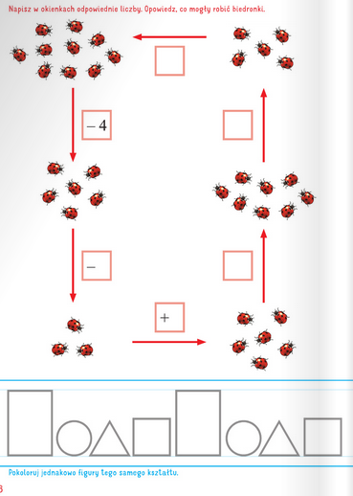

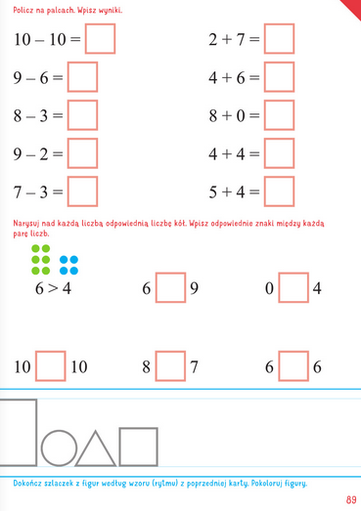

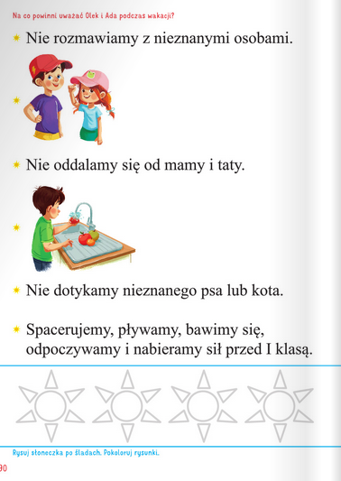

Rozmowa z dzieckiem na temat bezpieczeństwa podczas wakacji.
Quiz Tak, nie.
Po górach spacerujemy w czasie burzy.
Nie zbliżamy się do nieznanych/dzikich zwierząt.
W lesie można krzyczeć.
Podczas letnich wypraw należy osłaniać głowę przed słońcem.
Na plaży opalamy się od rana do wieczora.
W górach wędrujemy po wyznaczonych szlakach.
Kąpiemy się w miejscach niestrzeżonych.
Zawsze przebywamy blisko dorosłych.

Praca w kartach pracy: czytanie tekstu
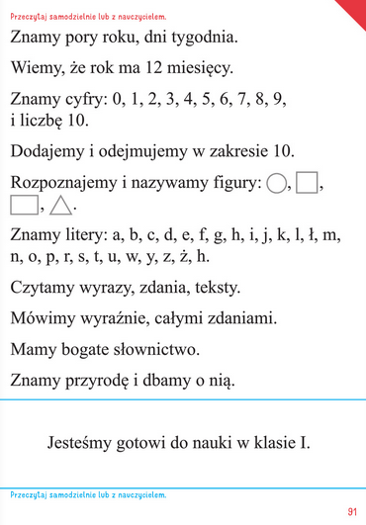

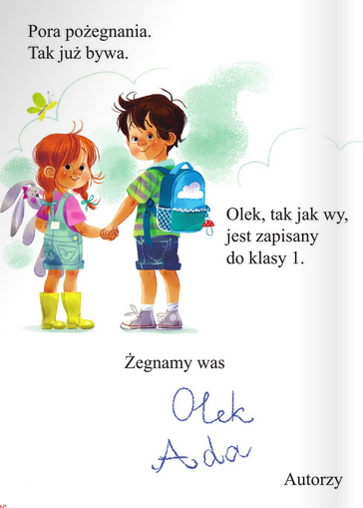

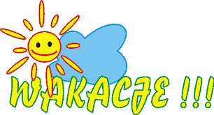

Pamiętaj!
Dzięki wytrwałości i pracy możesz osiągnąć sukces i spełnić swoje marzenia.
